**ООП**

**ООП** – наука как делать правильную архитектуру

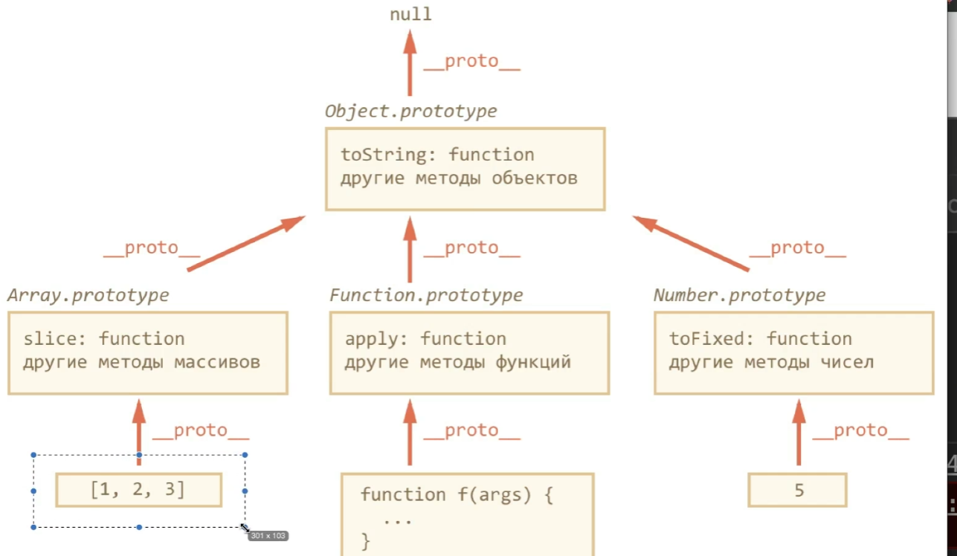

<https://developer.mozilla.org/ru/docs/Web/JavaScript/Reference/Global_Objects/Object/proto>

наследование без прототипа

<https://javascript.info/prototype-methods>

“строка” – примитивная строка

“строка”.toLowerCase() сначала оборачивает в обьект, а потом возвращает строку

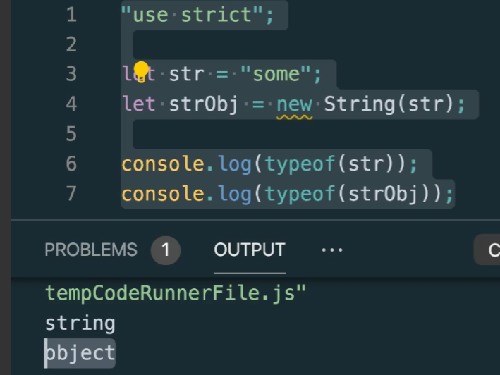

Прототип – по сути как класса в Java

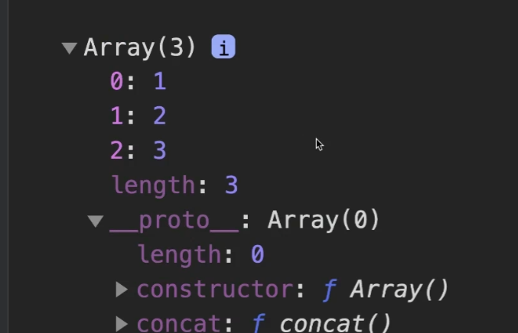

**Устаревший формат наследования (deprecated)**

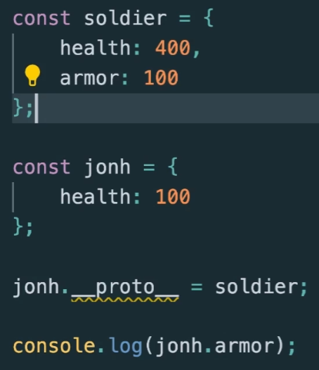

**Тоже самои и с методами**

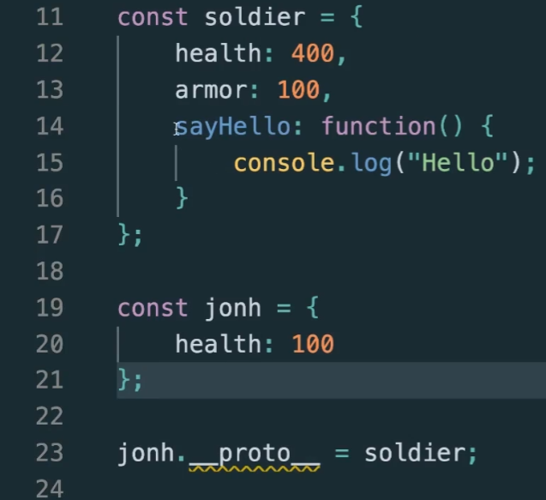

**Современний формат наследования**

john. __proto__ = soldier; - старый

**Object.setPrototypeOf(john, soldier)** – новый

Либо

**const john = Object.create(soldier);**